『心理学教室』32
安全通信 別冊
Hand in hand
濵口労働安全コンサルタント事務所
〒651-1432
兵庫県西宮市すみれ台３－３－８
H.P 090-1155-3429
hamachyan58@outlook.jp

ヒューマンエラーの新たな見方（その２）調査の知見
- エラーの起源は個人の問題でなく構造的に存在する
ヒューマンエラーについて理解するためには、人々の働くシステムについて探求しなければなら
ない。人間の個人的欠点を探すことをやめることが重要である。これは、今までの古い考え方であるヒューマンエラーを個人の原因として捉えるのではなく、その背後にある環境・作業内容・組織などのシステムについて調べることから始める必要があるという事です。
- エラーと事故は間接的な関係に過ぎない
事故はシステムの複雑性から現れるものであり、単純なものから発生しにくい物である。これは一つのヒューマンエラーや一つの手順違反だけが原因ではなかなか発生しない。事故が起きる時には多くのファクターが揃った時に発生する。
- 事故は、本来正常に機能していたはずのプロセスが、誰かの失敗で崩壊した結果ではない。
システムは基本的に安全であり、事故は誰かがとんでもない馬鹿な行為、危険な行為をしたときにだけ発生するものだと考えていないか。事故というものは、システムが普通に機能しているときの構造的な副産物である。
新しい見方では、多くの事故の共通点は、人々は事故の時点における環境条件の留意点、業務上のプレッシャー、及び組織の規範のもと妥当と思われることを実行している。そのような時に事故は発生する。仕事と組織の中に組み込まれた何かにより事故は発生するということを認識することから始める必要がある。
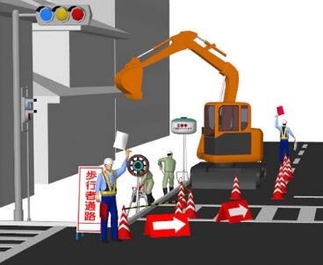
事故は日々の意思決定に及ぼす日々の影響の結果であり、個人の考えられないおかしい行為による偶発的な独立した減少でないことを認めなければならない。人間がその場でしたことが、なぜその時道理に適っていなかったのかを、彼を取り巻いていた組織や仕事を含めて探り出さなければいけない。
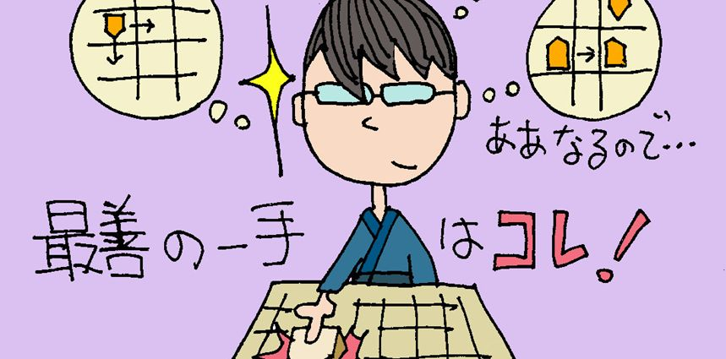
事故のトリガーを引いたのは人間であっても、そのトリガーを引いた本人にとって、その時に行った行為は、その場で行った最善の行為であったはずであり、なぜ、そのような行為に至ったのかを、環境、組織、プロセスのなかから探し出すことが大切です。
何故、あのようなことを行ったのかは、その時点の状況・状態だけでなく、そこに至るプロセスや環境をも調べる必要があります。事故にあったその人の問題で済ましていたら、ヒューマンエラーは減りません。

